APPEL A PROJETS

ORGANISATION DES ACTIONS NATIONALES DE DIALOGUE

1 Contexte et objectifs

Cet appel à projets s’inscrit dans le cadre de l’initiative MAJALAT (www.majalat.org), financée par l’Union Européenne dont l’objectif est de créer et promouvoir un espace de rencontre et de dialogue constructif entre la société civile du sud de la Méditerranée et l'Union européenne (UE).

Le mot Majalat signifie "espaces, opportunités, domaines" en arabe. L'initiative vise en effet à créer des espaces pour un dialogue entre les organisations de la société civile, les syndicats, les mouvements sociaux et les universitaires des deux rives de la Méditerranée et de l'Union européenne, afin d'influencer la vision et les politiques de l’UE en direction de la région. La spécificité du projet provient de ses principaux organisateurs, qui représentent des réseaux d'organisations de la société civile (OSC) des deux rives de la Méditerranée. Le consortium est composé des partenaires suivants : Réseau des ONG arabes pour le développement (ANND), Confédération arabe des syndicats (ATUC), Réseau Euromed France (REF), EuroMed Droits, Forum pour des alternatives au Maroc (FMAS) et SOLIDAR.

Conçu et mis en œuvre par la société civile pour la société civile, le projet est conçu comme un processus ascendant inclusif et participatif. Chaque année, dans le cadre d’un cycle annuel d’activités, les partenaires se réunissent pour débattre et échanger sur cinq thèmes essentiels pour les relations entre l’UE et les pays de la région : la bonne gouvernance et l’État de droit, la sécurité et lutte contre la violence, les migrations, le développement économique et le dialogue social, la justice sociale et climatique.
Les résultats des projets choisis seront discutés au Séminaire politique Sud les 7 et 8 juillet 2020 (à confirmer), et les organisations seront invitées afin de présenter ces résultats. Ces discussions seront incluses dans les dialogues politiques structurés avec l’Union Européenne au Forum Civil de Bruxelles les 24 et 25 novembre 2020.

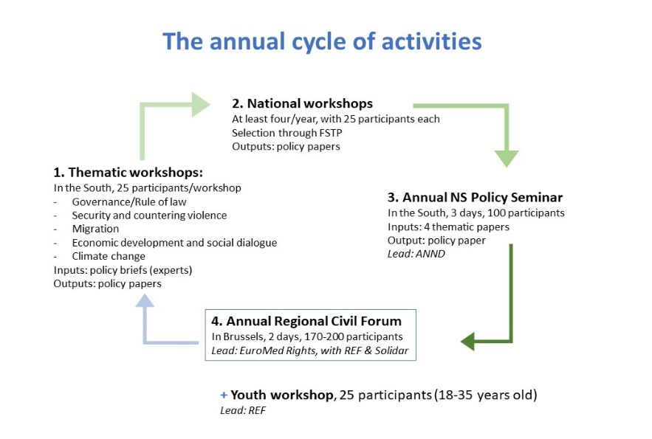

Le présent appel à projets s’inscrit dans le cadre de ce dialogue structuré et a pour objectifs :

- D’approfondir les priorités identifiées dans les thématiques ci-dessous en prenant en considération les besoins des pays ou l’action sera mise en œuvre :

Thématiques | Sous-thématiques
Bonne gouvernance et État de Droit | Corruption, Rétrécissement de l’espace pour la société civile
Migration | Protection sociale et droits des migrants
Sécurité et contre – violence | De la sécurité à lutte contre la violence : une approche renouvelée et fondée sur les droits
Développement économique et Dialogue social | Rôle du secteur privé et politiques d’investissements et de commerce.
Changement climatique et justice sociale | Justice sociale et climatique, quel approche

- De favoriser le dialogue au niveau national entre les différentes parties prenantes

Ce processus aboutira à la sélection de cinq propositions (une par thématique). Les actions devront contribuer, avec une note d’orientation (policy paper) au Séminaire politique Sud.

2 Normes applicables à cet appel à projets :

2.1 Critères d’éligibilité

2.1.1 Qui peut postuler ?

Pour prétendre à une subvention, un demandeur peut s’associer avec tout autre co-demandeur(s).
Le demandeur et co-demandeur(s) doivent :
- être une personne morale (excepte for social mouvements)
- être sans but lucratif
- souscrire aux valeurs des Droits humains dans son universalité, indivisibilité et interdépendance.
- appartenir à l’une des)- catégories suivantes: organisation de la société civile, un syndicat ou un mouvement social (auquel cas, une organisation membre du consortium de MAJALAT doit se porter garante au moyen d’une lettre d’appui) provenant de la région MENA (Moyen Orient et Afrique du Nord)
- être en mesure de prouver son expérience dans une des thématiques du programme, ainsi que de montrer un focus clair dans des actions basées sur le dialogue
- Avoir une structure organisationnelle démocratique et indépendante des gouvernements
- être directement chargé de la préparation et de la gestion de l’action avec le(s) codemandeur(s) et non agir en tant qu’intermédiaire

2.1.2 Type d’activités qui peuvent être subventionnées :

Les activités suivantes peuvent être envisagées :

- Soutien à la participation des OSC aux dialogues politiques locaux / nationaux / régionaux
- Identification et diffusion des activités de constitution de coalitions et de mise en réseau
- Développement des capacités pour le dialogue
- D’autres actions qui montrent clairement le lien avec la thématique et qui favorisent le dialogue

2.1.3 Coûts éligibles :

Les coûts doivent être directement liés à la mise en œuvre de l'action. Les coûts de personnel directement liés au projet peuvent être inclus dans le budget proposé.

2.1.4 Critères de sélection :
Une préférence sera donnée aux actions :

- S’intégrant dans des actions plus larges non financées par les fonds de l’UE, en apportant un cofinancement. L’action devra être identifiable et justifiable de façon indépendante.
- Des actions qui intègrent les jeunes, bien par sa participation directe ou par l’approche thématique
- Soient implémentés par des organisations de l’Egypte, la Lybie et la Syrie (si nécessaire à l’extérieur du pays)
- Prennent en considération les besoins spécifiques du pays d’intervention
- Promeuvent le dialogue ou des actions de visibilité qui génèrent un impact au niveau national apportant des recommandations politiques et/ ou bonnes pratiques.
2.1.5 : Période de mise en œuvre :

L’action devra se réaliser entre le 2 Mai et 12 Juin 2020.
2.1.6 : Subvention maximale :

Un total de cinq actions seront choisies, une par thématique. Chaque proposition sera financée à une hauteur maximale de 8.000 €

2.2 Comment postuler et procédures à suivre :

2.2.1 Formulaire :

Le formulaire de réponse à cet appel à projets se trouve en ligne sur le site : www.majalat.org en anglais, français et arabe (si le formulaire est rempli en arabe, il sera nécessaire de faire un petit résumé de l’Action en français ou en anglais)
2.2.2 Date limite pour l’envoi des formulaires
La date limite pour l’envoi des formulaires est le 10 Mars 2020 à minuit (heure de Bruxelles)

2.3 Évaluation et sélection des candidatures :

Les candidatures seront évaluées par les membres du consortium de l’initiative MAJALAT
Si l’action proposée ne respecte pas les critères d’éligibilité (point 2.1.1) elle sera rejetée.

2.4 Notification de l’octroi :

Les candidatures seront vérifiées conformément aux critères d'éligibilité, les résultats seront publiés sur le site web de [www.majalat.org] et les propositions retenues seront contactées avant le 13 Avril 2020.

2.5 Conditions pour l’implémentation de l’Action :

Après la décision de concession de subvention, le bénéficiaire devra signer un contrat avec SOLIDAR. Un avancement de 80% de la somme totale sera à ce moment transféré au bénéficiaire, les 20% restants seront versés au bénéficiaire une fois la justification reçue et approuvée. Avant l’envoi des fonds, l’organisation sélectionnée devra suivre une formation on-line en gestion financière dispensé par SOLIDAR.
3 Justification de l’action
Les bénéficiaires fourniront les rapports nécessaires (rapports narratifs et financiers accompagnés des pièces justificatives), en utilisant les modèles fournis, y compris les photos / images et leurs activités de sensibilisation (liens en ligne, publications, etc.).

4 Communication et visibilité

Les projets sélectionnés doivent respecter les exigences de visibilité et de communication liées au projet "MAJALAT", y compris le logo du projet et le drapeau de l’UE (+ la référence ‘’avec le soutien financier de l’Union Européenne" et la clause de non-responsabilité correspondante) dans toutes les publications, références, documents, actualités et toute autre action de visibilité et de communication et doivent s’engager à soumettre à SOLIDAR les vidéos et photos de l’Action. Chaque action devra réaliser une petite vidéo (pas plus de 3 mn) de l’implémentation de l’activité.

5 Calendrier

Lancement de l’appel à projets | 10 février 2020
Date limite pour la présentation de propositions en ligne | 10 mars 2020
Évaluation et sélection des propositions reçues | 10 mars t- 10 avril 2020
Communication des propositions sélectionnées | 13 avril 2020
Signature des contrats et envoi des fonds | 13 avril-1 mai 2020
Période d’exécution | 2 mai – 20 juin 2020
Date limite pour l’envoi du document de recommandations politiques pour le Séminaire Sud | 25 juin 2020
Envoi des documents justificatifs | Envoyés un mois après la fin de l’exécution du projet

6 Information supplémentaire :
Pour toute question en relation à cet appel à projets, merci nous contacter, à l’email suivant : Isabel.fajardo@solidar.org

